黄之疯被DQ 正是他自己想要的结果！

原创 有里儿有面 [有理儿有面](javascript:void(0);)

**有理儿有面**

微信号 youli-youmian

功能介绍 你说是不是

2019-10-30[原文](https://mp.weixin.qq.com/s?__biz=Mzg3MjEyMTYyNg==&mid=2247485260&idx=2&sn=722f5da2d8d3a5f1dbee779e213a0e0e&chksm=cef55339f982da2fd3ea1d9c6e7761591cb920a9cfb1079ade4ab43534bee32dc47d01317a5d&scene=27#wechat_redirect&cpage=90)

收录于话题 #港毒人物 31个



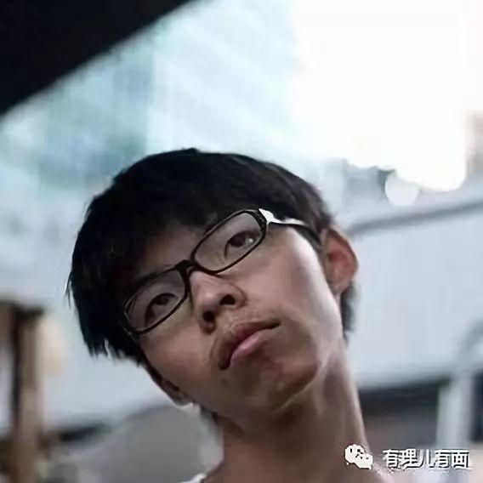

昨天上午，黄之疯因鼓吹民主自决，不符选举法律！被DQ！消息一出，众多人欢欣鼓舞，拍手庆贺。但有理哥想说：**现在庆贺还为时尚早，黄之疯会否被DQ，他都不算输。**原因有三：

**第一，区议会议员身份对黄之疯没有任何吸引力。**区议会议员只相当于最基层的干部，所做工作类似于咱们的街道办。黄之疯何许人？香港众志秘书长！手握数十万被洗脑的青年学生，每每出场如“大佬”一般前呼后拥，众多黄媒蜂拥而至对其采访。

所谓代表香港年轻人不断走台湾、逛德国、赴美国，甚至开会讲话时立法会议员朱凯迪等人都只能坐在旁边的位置。这样一个被美国和港独头目推举出来的提线木偶，还需要有区议会议员这种“基层干部”的身份加持吗？

**第二，被DQ，正是黄之疯最想要的结果。**我们发现，其被DQ的消息上午一传来，黄之疯中午就召集记者会，长篇大段发表讲话，异常流畅，且为中英双版，明显早有准备。讲话内容更是直指香港特区政府将个人政治立场作为判定标准干扰操纵选举，批评特区政府“暴政独裁”、“不民主”云云。

黄之疯明明知道自己“民主自决、鼓吹香港独立”的立场与基本法相悖，为何还要参选？他就是在等待被DQ，借此来为抹黑特区政府大造舆论，并且保持自身政治热度，可谓一箭双雕。

**第三，黄之疯参选区议会议员，是“烟雾弹”，为了其他勇武派参选人打掩护。**黄之疯参选区议员，本身就受人关注，公众和媒体对其参选进展都会关注。不仅如此，自参选后，黄之疯更是异常高调，不仅经常出镜发表言论，前几天更是混进简介会大闹会场，无限吸睛。

这一切，都是黄之疯的“烟雾弹”，因为本届区议会选举共有1104人报名参选，每个选区的候选人都大于1名，452个民选议席全部要通过选民投票竞争选出，个别选区甚至出现5名候选人同选区角逐的激烈场面，乃香港区议会自成立以来首次。

这其中，包含大量反对派阵营派出的参选人员，他们有的是铁杆“港独”分子，有些甚至就是“反修例”暴乱中的暴徒，如：**香港众志的前副秘书长袁嘉蔚（罗冠聪女友，为参选去年五月退出众志）、袭击地铁站长的何梓聪、围攻警署的黄学礼、高喊港独口号的陈兆阳……**他们这些人没有被DQ，正因为所有的注意力都被引到了黄之疯的身上。这个烟雾弹，遮住了大多数人的双眼！

总的来说，黄之疯到底被不被DQ，他都不算输家。不被DQ，等于为港独分子开了大口子，今后会更加肆无忌惮。被DQ，即可立即借此来攻击政府不尊重个人立场，并释放烟雾弹。怎么做都不会输，反对派这步棋，不可谓不妙！

我们千万千万不要低估了反对派的智商。低估了敌人的智商，就会拉低自己的智商，会让自己失去判断和智慧。记住毛主席的那句话：**要在战略上藐视敌人，在战术上重视敌人！**



有里儿有面

**微信扫一扫赞赏作者** **赞赏**

已喜欢，对作者说句悄悄话

取消

**发送给作者**

**发送**

最多40字，当前共字

 人赞赏

上一页 1/3 下一页

长按二维码向我转账

受苹果公司新规定影响，微信 iOS 版的赞赏功能被关闭，可通过二维码转账支持公众号。

### 精选留言

用户设置不下载评论